BỘ GIÁO DỤC VÀ ĐÀO TẠO
TRƯỜNG ĐẠI HỌC CẦN THƠ
KHOA CÔNG NGHỆ THÔNG TIN & TRUYỀN THÔNG

NIÊN LUẬN
NGÀNH CÔNG NGHỆ THÔNG TIN

Đề tài

XÂY DỰNG MẠNG GIA SƯ
PHÂN HỆ TRÒ CHUYỆN VÀ KẾT BẠN

Sinh viên: Trần Trọng Nhân
Mã số: B1809493
Khóa: K44

Cần Thơ, 05/2022

BỘ GIÁO DỤC VÀ ĐÀO TẠO
TRƯỜNG ĐẠI HỌC CẦN THƠ
KHOA CÔNG NGHỆ THÔNG TIN & TRUYỀN THÔNG

NIÊN LUẬN
NGÀNH CÔNG NGHỆ THÔNG TIN & TRUYỀN THÔNG

Đề tài

XÂY DỰNG MẠNG GIA SƯ
PHÂN HỆ TRÒ CHUYỆN VÀ KẾT BẠN

Người hướng dẫn Sinh viên thực hiện
Ths Lê Hoàng Thảo Trần Trọng Nhân
Mã số: B1809493
Khóa: K44

Cần Thơ, 05/2022
LỜI CẢM ƠN
Lời đầu tiên em xin gửi lời cảm ơn đến Trường Đại học Cần Thơ vì đã đưa môn Niên Luận Ngành để em có cơ hội thực hiện đề tài của mình, cảm ơn thầy Lê Hoàng Thảo vì đã chấp nhận đề tài nghiên cứu của em và đã quan tâm đến quá trình hoàn thành cũng như là tạo mọi điều kiện để đề tài này có thể hoàn thành một cách trọn vẹn.
Đề tài xây dựng Mạng gia sư (với phân hệ trò chuyện và kết bạn) là một đề tài thú vị. Nhưng do kiến thức còn hạn chế cũng như là còn bỡ ngỡ với những kiến thức mới. Mặc dù đã cố gắng hết sức nhưng chắc chắn sản phẩm cũng như là bài báo cáo khó tránh khỏi thiếu xót cũng như là nhiếu chỗ còn chưa chính xác. Kính mong thầy xem xét và góp ý để sản phẩm của em trở nên hoàn thiện hơn.
Em xin chân thành cảm ơn!

MỤC LỤC
DANH MỤC HÌNH ẢNH 1
TÓM LƯỢC 2
SUMARY 3
GIỚI THIỆU ĐỀ TÀI 4
I. Đặt vấn đề: 4
II. Mục tiêu đề tài: 4

DANH MỤC HÌNH ẢNH

TÓM LƯỢC

SUMARY

GIỚI THIỆU ĐỀ TÀI

Đặt vấn đề:
Hiện tại thì việc học thêm cũng không có gì là lạ đối với những học sinh, nhưng việc đi lại giữa nhà và những trung tâm dạy thêm vẫn là một điều không thuận tiện với học sinh, nhất là những tiết học phải học vào buổi tối. Nhận thấy được điều này nên em đã lên ý tưởng về một website, nơi mà học sinh có thể học và trao đổi trực tuyến đối với gia sư của mình.
Website này sẽ giúp học sinh tiết kiệm được thời gian đi từ nhà tới nơi học cũng như là không cần phải đi ra ngoài vào buổi tối nữa. Còn về phía gia sư, website sẽ giúp gia sư phần nào tiết kiệm thời gian chuẩn bị lớp, chuyển tiết của mình.

Mục tiêu đề tài:
Sử dụng kiến thức đã học được để xây dựng một website mạng gia sư với 2 chức năng chính là: Trò chuyện, kết bạn.

III. Đối tượng và phạm vi nghiên cứu:

Đối tượng nghiên cứu:
- Giao diện người dùng với framework ReactJS.
- WebSocket để người dùng trò chuyện trực tuyến với Spring Boot.
- Xây dựng API với cơ sở dữ liệu MongoDB kết hợp Spring Boot.

Phạm vi nghiên cứu:
Đề tài chủ yếu tập trung vào việc nghiên cứu xây dựng Website để người dùng có thể trò chuyện trực tuyến với nhau và có thể kết bạn, thêm liên lạc với nhau.

IV. Phương pháp nghiên cứu:
- Tìm hiểu ReactJS kết hợp với SCSS để tạo ra giao diện người dùng.
- Dùng SpringBoot để làm WebSocket cho người dùng trò chuyện trực tiếp với nhau.
- Dùng MongoDB để lưu trữ csdl người dùng.

V. Nội dung nghiên cứu:
Tìm hiểu về Framework ReactJS (Front-end Framework)
React (hay còn thường được gọi là React.js hoặc ReactJS) là một thư viện Javascript mã nguồn mở và hoàn toàn miễn phí dùng để xây dựng giao diện người dùng dựa trên các UI components. Được phát triển bởi công ty Meta và cộng đồng lập trình viên. React có thể được sử dụng làm cơ sở để phát triển những web single-page, mobile hoặc là những ứng dụng server-rendered. Tuy nhiên, React chỉ quan tâm đến việc quản lý những trạng thái và đưa các trạng thái dó đến DOM, cho nên khi phát triển những ứng dụng có sử dụng React thì người ta thường thêm những thư viện bên ngoài để điều hướng, cũng như là phải sử dụng một số chức năng nhất định ở bên phía của người dùng.
Ưu điểm của ReactJS
- Tốc độ: React cho phép các nhà phát triển ứng dụng có thể viết những thành phần riêng rẻ của ứng dụng của họ ở cả phía máy khách cũng như là máy chủ mà không gây ra lỗi logic. Việc này giúp tăng tốc độ cho việc phát triển ứng dụng.
- Linh hoạt: So với những framework Front-end khác, React sẽ dễ bảo trì hơn và linh hoạt hơn do cấu trúc mô-đun của nó. Vì vậy, việc linh hoạt này sẽ giúp tiết kiệm được thời gian và chi phí bào trì.
- Hiệu suất: React được thiết kế để cung cấp hiệu suất cao. Cốt lỗi của khung cung cấp chương trình DOM ảo và kết xuất phía máy chủ, giúp các ứng dụng phức tạp chạy cực nhanh.
- Dễ học: Chỉ cần một số kiến thức Javascript nhất định thì việc sử dụng React không có gì là khó khăn. Trên thực tế, một nhà lập trình viên chuyên nghiệp chỉ mất tầm khoảng 1-2 ngày để có thể tìm hiểu tất cả thông tin chi tiết của React framework.
- Cộng đồng lớn mạnh: Với việc sở hữu một cộng đồng hùng hậu giúp cho React JS có thể luôn được phát triển những phiên bản mới (tính đến nay là phiên bản thứ 18). Và luôn là một trong những framework được lập trình viên tin dùng, theo khảo sát trên Overstack, ReactJS đứng đầu trong những framework lập trình web vào năm 2021 (nguồn https://insights.stackoverflow.com/survey/2021#technology-most-popular-technologies)
Tìm hiểu về framework Spring Boot (Back-end framework)
Spring Boot là một Java Framework được phát triển bởi Pivital Team dựa trên Java Framework mã nguồn mở để tạo ra các Microservice, nhằm mục đích xây dựng các ứng dụng Spring độc lập một cách nhanh chóng và có khả năng thực thi ngay.
Sau khi sử dụng Spring Boot để lập trình ứng dụng Spring thì có thể chạy ngay ứng dụng mà không cần phải cấu hình quá nhiều.
Tìm hiểu Microservice
Microservice là một mô hình cho phép lập trình và phát triển nhiều service (dịch vụ/chức năng) một cách độc lập. Mỗi service có thể chạy độc lập với nhau và hỗ trợ cho một phần mềm lớn hơn.
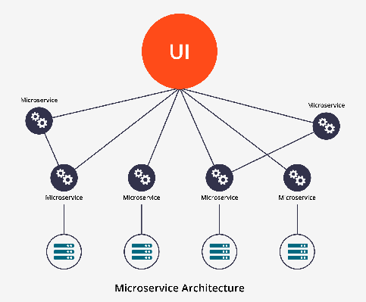
Hình 0.1. Cấu trúc của microservice
Với Microservice, các lập trình viên sẽ cần ít thời gian hơn để lập trình vì việc tách nhỏ sẽ tạo điều kiện thuận lợi hơn việc làm một service lớn.
Ưu điểm của Spring Boot
- Tối ưu cho việc cấu hình XML trở nên đơn giản nhất trong Spring.
- Lập trình dễ dàng và nhanh chóng hơn
- Gia tăng năng suất lập trình.
- Giảm thời gian lập trình xuống mức tối thiểu.
- Được phát triển để giúp người lập trình không có nhiều kiến thức vẫn có thể phát triển được ứng dụng.
Tìm hiểu về WebSocket
WebSocket là một loại công nghệ hỗ trợ giao tiếp 2 chiều giữa client và server. Công nghệ này sử dụng giao thức TCP (Transmission Control Protocol) để kết nối thông tin với nhau trong môi trường Internet. Hiện tại, công nghệ này đã hỗ trợ rất nhiều trình duyệt phổ biến khác nhau như: Firefox, Google Chrome và Safari…Mặc dù được thiết kế riêng cho các ứng dụng web nhưng lập trình viên có thể sử dụng nó cho bất cứ ứng dụng nào.
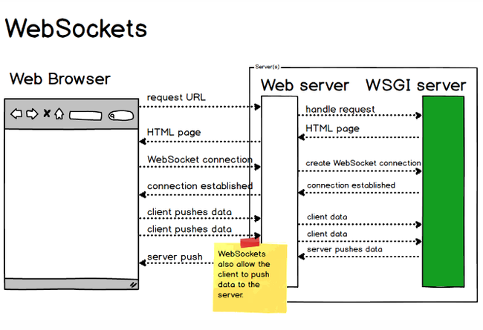
Hình 0.2. Cấu trúc của WebSocket

CHƯƠNG I: ĐẶC TẢ YÊU CẦU

Đặc tả:
Xây dựng một website mà người dùng có thể trò chuyện trực tuyến với nhau cũng như là thêm liên hệ của nhau để liên lạc sau này.
Người dùng có những thông tin bao gồm họ và tên, số điện thoại, hình ảnh đại diện, email. Người dùng có thể tạo những đoạn hội thoại riêng hoặc là nhóm với số người nhiều hơn 2. Người dùng có thể thêm bạn với nhau để liên hệ sau này hoặc là xóa bạn. Hệ thống cũng sẽ có chức năng gợi ý kết bạn cho người dùng.
Những đoạn hội thoại sẽ có những thông tin bao gồm những tin nhắn, số người trong đoạn hội thoại, người dùng trong đoạn hội thoại, hội thoại có bị xóa bởi ai không. Nếu là nhóm sẽ có thêm tên nhóm và hình ảnh đại diện nhóm, người dùng có thể thay đổi 2 thông tin này.
Những tin nhắn trong đoạn hội thoại sẽ có những thông tin bao gồm nội dung tin nhắn, ngày giờ được tạo ra, người gửi, người nhận, tin nhắn trong đoạn hội thoại nào, có bị xóa hay không. Người dùng được phép tạo ra số lượng tin nhắn không giới hạn trong một đoạn hội thoại.

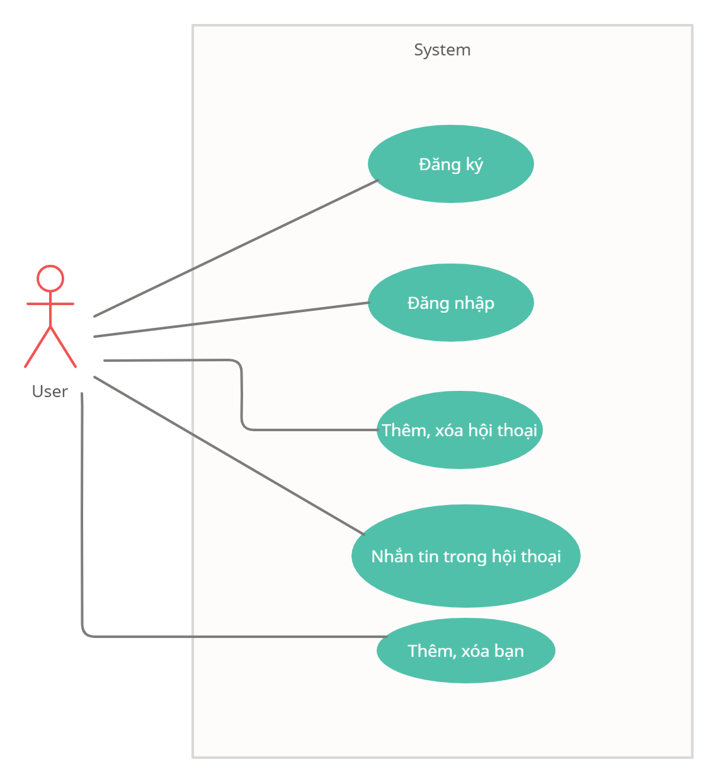
Sơ đồ Use Case:

III. Cơ sở dữ liệu:
Sử dụng cơ sở dữ liệu là NoSQL với MongoDB

CHƯƠNG II: THIẾT KẾ GIẢI PHÁP

I.

